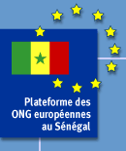
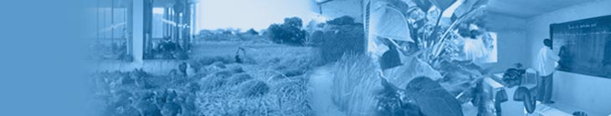

Invitation à la quatorzième édition « Deb’ataya »
Organisée par la Plateforme des ONG européennes au Sénégal

Mercredi 9 Mars 2016 9H ONG ACTED

sur
« Protection sociale adaptative »

Le Deb'ataya, mais qu'est ce donc ?
Un débat autour d'un ataya (le the sénégalais). Il s'agit d'un moment de présentation, d'échange et de réflexion animé par la Plateforme des ONG européennes.
L'idée de départ est de solliciter les experts et intervenants des ONG membres de la Plateforme, pour une intervention spécifique dans un cadre convivial.
Le prochain Deb’ataya portera sur le sujet de la protection sociale adaptive au Sénégal grâce à l’intervention de Délégation Générale à la Protection Sociale et à la Solidarité Nationale (DGPSN) et de la Banque Mondiale

Nous vous donnons rendez-vous pour ce Deb’ataya le Mercredi 9 Mars 2016, à 9H, dans les locaux de l’ONG ACTED (Villa 24, rue du Front de terre, Grand Yoff)
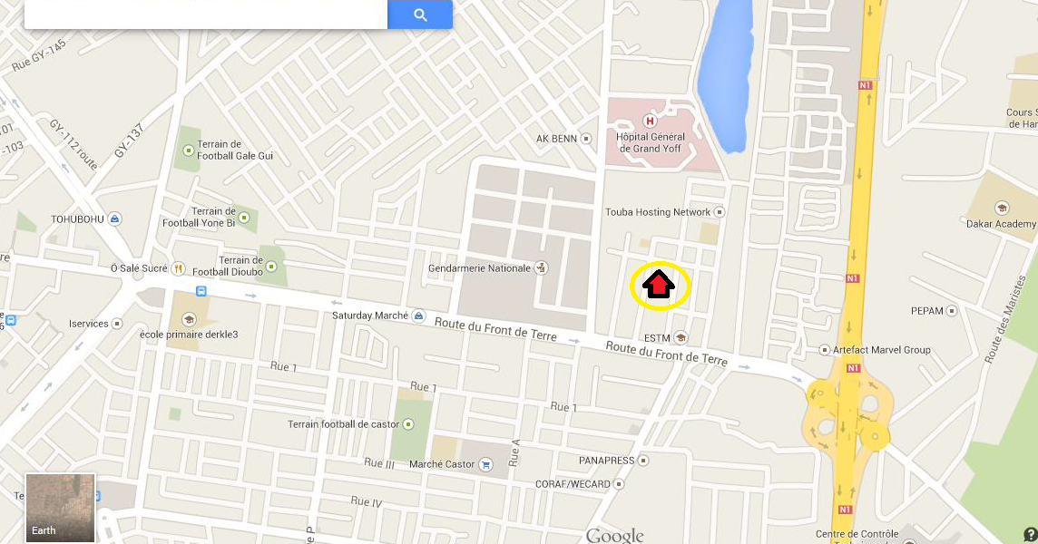
Merci de confirmer votre participation

